Схема расположения земельного участка, в отношении которого подготовлен проект решения о предоставлении обществу с ограниченной ответственностью Специализированный застройщик «Финансово-строительная компания» (ИНН 2465336423, ОГРН 1202400030260) разрешения на отклонение от предельных параметров разрешенного строительства, реконструкции объектов капитального строительства в части максимального процента застройки в границах земельного участка, определяемого как отношение суммарной площади земельного участка, которая может быть застроена, ко всей площади земельного участка – не более 67,7 % (при нормативном в условиях реконструкции существующей застройки – не более 60%)
на земельном участке с кадастровым номером 24:50:0400125:4312, расположенном
в территориальной зоне смешанной общественно-деловой и многоэтажной жилой застройки (СОДЖ-2) по адресу: Красноярский край, г. Красноярск, Советский район, квартал АЦ жилого массива Аэропорт с целью завершения строительства и ввода в эксплуатацию объекта капитального строительства – торгово-офисного комплекса переменной этажности (4-5 этажей).
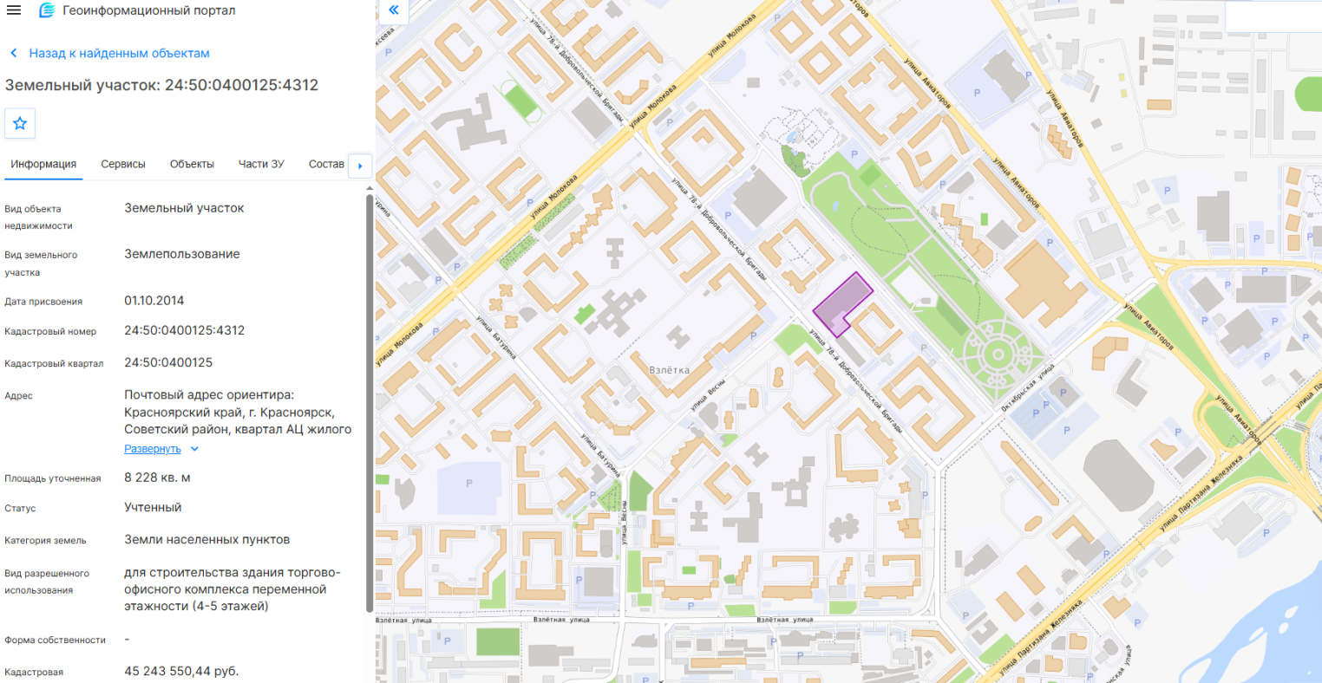
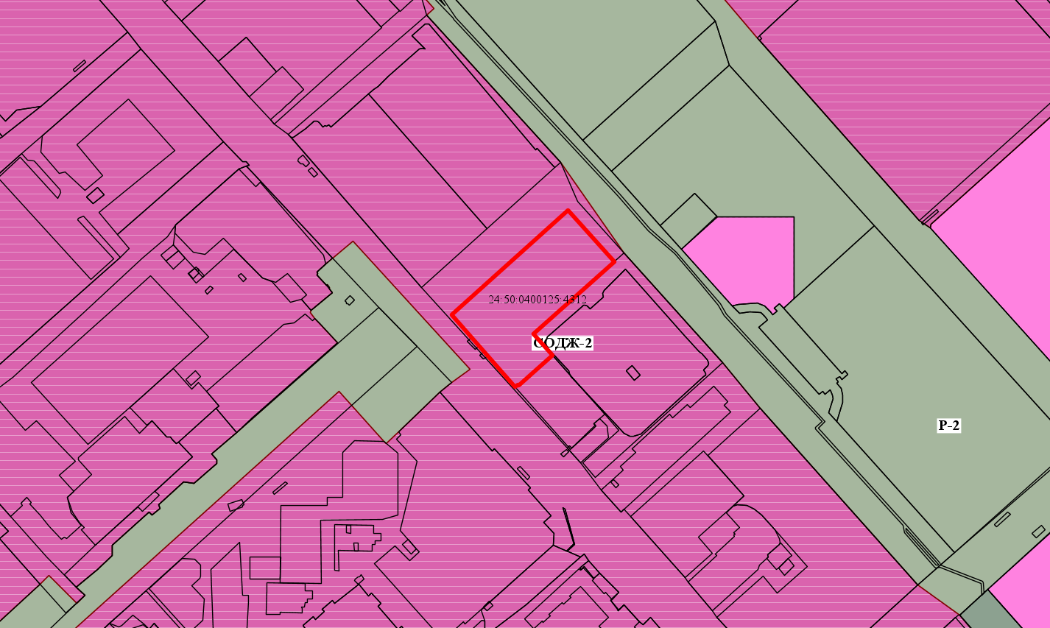
- граница земельного участка с кадастровым номером 24:50:0400125:4312
- зона смешанной общественно-деловой и многоэтажной жилой застройки (СОДЖ-2)

